Расчёт выбросов с использованием программы «Котельные»

Задание: Произвести расчет выбросов для проектируемой котельной по основным загрязняющим веществам, выделяющимся при горении газа: диоксиду азота, оксиду азота, оксиду углерода и бенз(а)пирену.

Исходные данные для расчета:

- в котельной планируется к установке следующее оборудование: 5 водогрейных котлов фирмы «Бош-Будерус» LOOS UNIMAT тип UT-M 64, мощностью 19,2 МВт каждый. Котлы комплектуются модулируемыми газ/дизельными горелками «GLS-220a» фирмы производителя «Saak»;
- вид топлива – природный газ (газопровод Торжок – Минск – Ивацевичи);
- максимальный часовой расход природного газа: на 5 котлов 11230 л/час (на 1 котел – 2246 л/час или 0,624 л/с);
- годовой расход топлива на котельную составляет 26480 тыс. м³ (на 1 котел –5296 тыс. м³);
- температура отходящих газов – 154 ⁰С;
- объем топки котла составляет – 17,8 м³.
- коэффициент избытка воздуха на выходе из топки – 1.1;
- отвод дымовых газов от каждого котла осуществляется через свою дымовую трубу высотой 40 м и диаметром 1,0 м.

Ход выполнения:

Отрываем интерфейс программы, добавляем объект (Объекты → Добавить). В появившемся новом окне проставляем Номер объекта, название – труба котла (можно указать марку котла); жмем на кнопку Добавить:

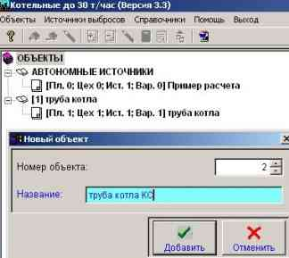
Далее добавляем собственно источник выбросов (Источники выбросов → Добавить). В появившемся окне Новый источник выбросов заполняем номера площадки 1, цеха 1, источник 1 и вариант 1. Добавить:

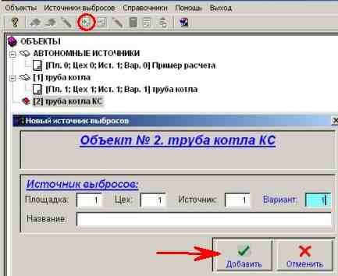

Далее добавляем Источник выделений, внизу справа кнопка – жмем на плюсик. Ваш Источник выделений — это Котел №1 вписывается в строку.

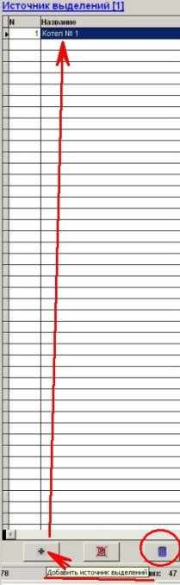
Рядом находится кнопка Удалить источник, соответственно, если вы ошиблись – можете этой кнопкой воспользоваться. Здесь же вы найдете кнопки Копировать источник выделения, Расчет выбросов источника выделений (в виде калькулятора) и Отчет.

Следующий шаг - Расчет выбросов источника выделений (жмем на соответствующую кнопку). В появившемся окне необходимо заполнить соответствующие ячейки:

1. Выбираем из выпадающего списка Название топлива, его марку.
Разница в выборе видов топлива заключается в характеристиках поставляемого топлива — низшей теплоте сгорания Qr (МДж/м3), а также плотности, содержании серы, зольности, которые будут учитываться при расчете.

2. Выбираем Водогрейный котел и для него заполняем Полный расход топлива, т.е. фактический расход в тыс.м3/год и л/с.

3. Коэффициенты (механические и химический) потерь тепла из-за неполноты сгорания топлива выбираем из справочника (кнопка рядом). Указываем мощность котла.

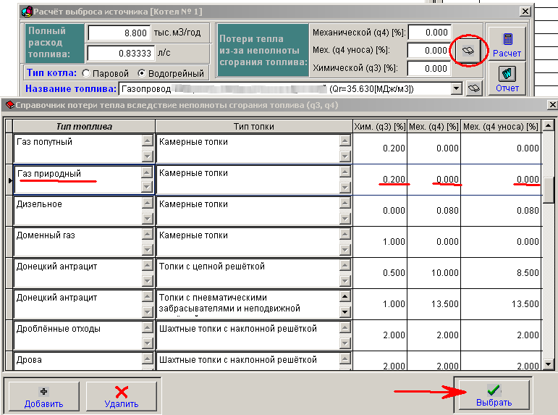

4. Указываем, что теоретический объем сухих дымовых газов рассчитывается по известному расходу и химическому составу топлива. Вводим значения коэффициента избытка воздуха в месте отбора пробы и температуры уходящих дымовых газов. Далее выбираем вкладку Газообразные, отмечаем Теоретический метод расчета.

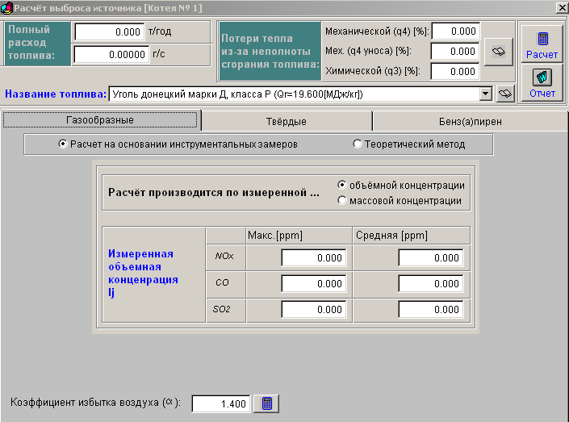

5. Заносим время работы котла за год: выбираем работу котла только в зимний период (180 дней). Заносим значение 4320 часов/год.

6. Выбираем тип горелки (инжекционного типа).

7. Работа котла: выбираем по режимной карте, в этом случае для расчета выбросов используется фактический расход топлива на котел за отчетный период, а также безразмерный коэффициент, учитывающий влияние избытка воздуха на образование оксидов азота.
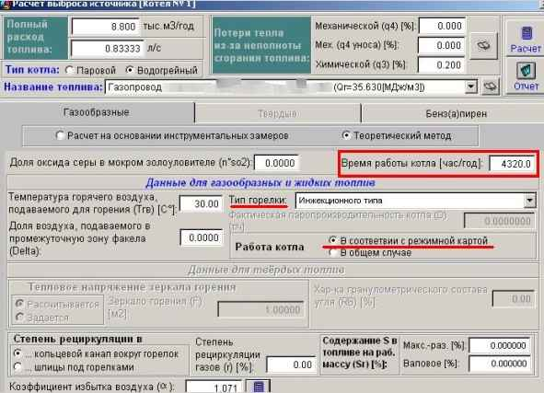

После определения всех параметров нажимаем кнопку Расчет (на панели инструментов окна «Расчет выброса источника»). В новом окне будет представлен результат расчета максимально-разовых и валовых выбросов оксидов азота, диоксида серы, оксида углерода.

Необходимо еще посчитать выбросы бенз(а)пирена (БП). Заполняем вкладку по БП, не забываем указать объем топочной камеры. Рассчитываем.

Для получения отчета нажимаем на соответствующую кнопку на панели инструментов. В отчете программы Котельные, помимо исходных данных и результатов расчета, Вы можете найти подробное описание самой процедуры расчета с указанием формул и используемых расчетных коэффициентов.

Закрываем отчет и окно «Расчет выброса источника». Не забываем, что в котельной планируется установка 5 котлов. Для добавления источника выделений воспользуемся кнопкой «Копировать источник выделения» (внизу справа). Так как котлы идентичны, то их характеристики не меняем.

Для расчета выбросов котельной в целом и получения отчета, нажимаем кнопки «Расчет источника выбросов» и «Отчет по источнику выбросов» соответственно (на панели инструментов главного окна).
Задание для самостоятельного расчета

Задание: Произвести расчет выбросов для проектируемой котельной по основным загрязняющим веществам, выделяющимся при горении мазута: диоксиду азота, оксиду азота, оксиду углерода, диоксиду серы, саже, мазутной золе и бенз(а)пирену.

Название источника: Пример расчета

Площадка: 0 Цех: 0 Источник: 1 Вариант: 0

Источник выделения: Котел № 1

Наименование топлива: Мазут зольный 40 или 100 вид VI

Тип топлива: Мазут, нефть

Фактический расход топлива (B, B’):
В = 1120[т/год]
В’ = 1120[г/с]

Тип источника: Котел паровой. Мощность котла 10 МВт.

Выброс источника (данные инструментальных замеров):

Наименование выброса | Максимальная концентрация (мг/нм³) | Валовая концентрация (мг/нм³)
Азот (IV) оксид (Азота диоксид) | 1.7319846 | 1.731985
Азот (II) оксид (Азота оксид) | 0.2814475 | 0.281448
Cера диоксид | 47.9431680 | 47.943168
Углерод оксид | 5.6392671 | 5.639267

